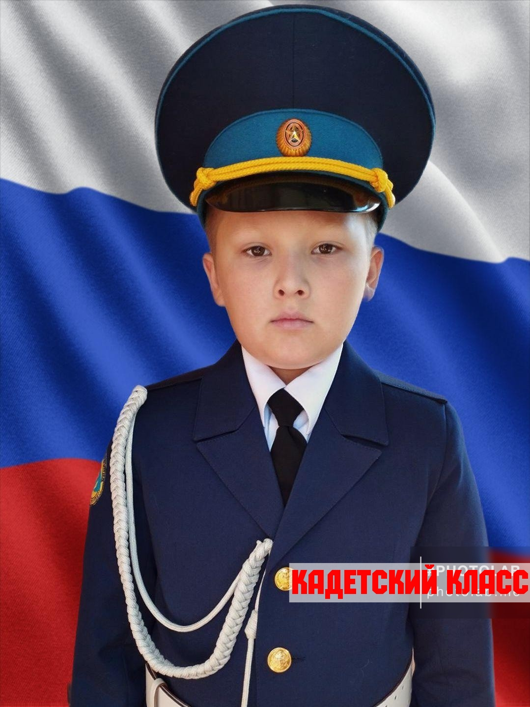
Синельников Дмитрий, ученик 5«А» кадетского класса
К учебной деятельности Дима относится серьёзно. Высокая работоспособность и старание – основные качества данного ученика. Домашние задания по всем предметам выполняет всегда и в полном объёме. По школьным предметам основная успеваемость на «хорошо». Переживает за неудачи, но сразу старается исправить положение.
Принимает активное участие в общественных делах. Очень активен во всех сферах школьной жизни. Принимает активное участие в различных предметных олимпиадах и достигает хороших результатов. В свободное от школы время посещает секцию каратэ.
По характеру Дима общительный мальчик, с ребятами не конфликтует, дружелюбен. Весёлый, отзывчивый, добрый, честный. В классе есть друзья. По отношению к старшим вежлив, на любую просьбу откликается мгновенно.
